

Local Shop (Boutique): Guide d'utilisation du Back Office

Back Office : Configuration et mise en oeuvre d'une offre commerciale

Accès via le bloc Administration des ventes
Suivez le lien “Administration des ventes” dans le bloc Services commerciaux (plugin Shop Access)
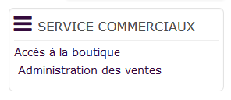
Puis suivez le lien “gérer les remises” sur la page Service commercial.
C'est via ce menu que l'ont va gérer la création des remises qui seront disponibles ensuite pour les différents produits.

Principe des remises
- Documentation de structure :Principe de base des remises

Ajout d'une remise
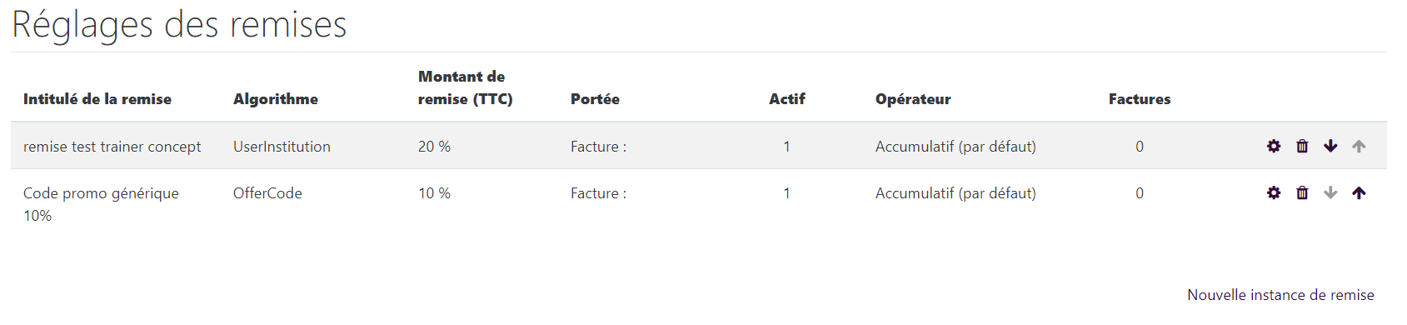
Ajouter une zone de remise en suivant le lien “Nouvelle instance de remise” puis saisissez les attributs suivants:
- Ajouter une remise : actif
- Intitulé de la remise : texte libre
- Argument : Consignes du bloc remises et promos - Exemple : Vous disposez d'un code promo ? Saisissez-le ci-dessous
- Taux : taux de remise en % - exemple : 20 pour 20%
- Algorithme : Choisir le type de remise :
  - Inconditionnel : La remise est appliquée à toutes les commandes.
  - Par institution : La remise est appliquée aux profils acheteurs qui matchent l'institution
    - donnée d'algorithme – institution.
  - Anciens clients : La remise est appliquée aux clients connectés dont le compte client est plus vieux que
    - donnée d'algorithme – jours.
  - Nombre d'achats : La remise est appliquée aux clients connectés dont le compte client a réalisé au moins
    - donnée d'algorithme – nombre factures.
  - Montant commande : La remise est appliquée si le montant de la commande atteint un montant de X
    - donnée d'algorithme – nombre.
  - Capacité utilisateur : La remise est appliquée si l'utilisateur identifié a une certaine capacité dans le contexte (système par défaut), donc pour les usagers CONNECTES uniquement.
    - donnée d'algorithme - structure json telle que {“capability”: “capname>”[, “contextid”:“”]}.

Données spécifiques de l'algorithme, exemples
- SFC2020 pour un code promo
- trainer concept pour un nom d'organisation
- “capability”: “local/shop”:“seconddiscountagreed” pour une capacité (ici client “silver”)
- Portée de la remise : Toute la commnade ou une partie du catalogue (Dans ce cas choisir les cours concernés dans la liste)
- Opérateur :
  - Accumulatif: (par défaut) : Accumule la remise avec les remises précédentes dans la liste
  - Remplace et stoppe: la remise remplace le calcul précédent de la pile. Toutes les remises antérieures sont annulées. L'évaluation de la liste de remise est stoppée.
  - Stoppe si s'applique: La remise est appliquée en mode cumulatif, puis l'évaluation de la liste est stoppée si la remise était applicable.
  - Stoppe si ne s'applique pas: La remise est appliquée en mode cumulatif, puis l'évaluation de la liste est stoppée si la remise N'était PAS applicable.

Rendu: Exemple sur champs de profil "organisation"
le champs institution est renseigné dans le profil usager et la remise indique le même libellé dans le champs : “Données spécifiques de l'algorithme”
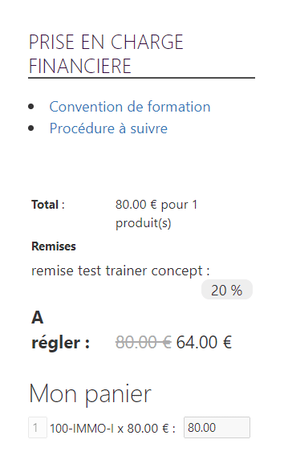

Rendu: Exemple sur code promo"
Vue panier et effet/facture
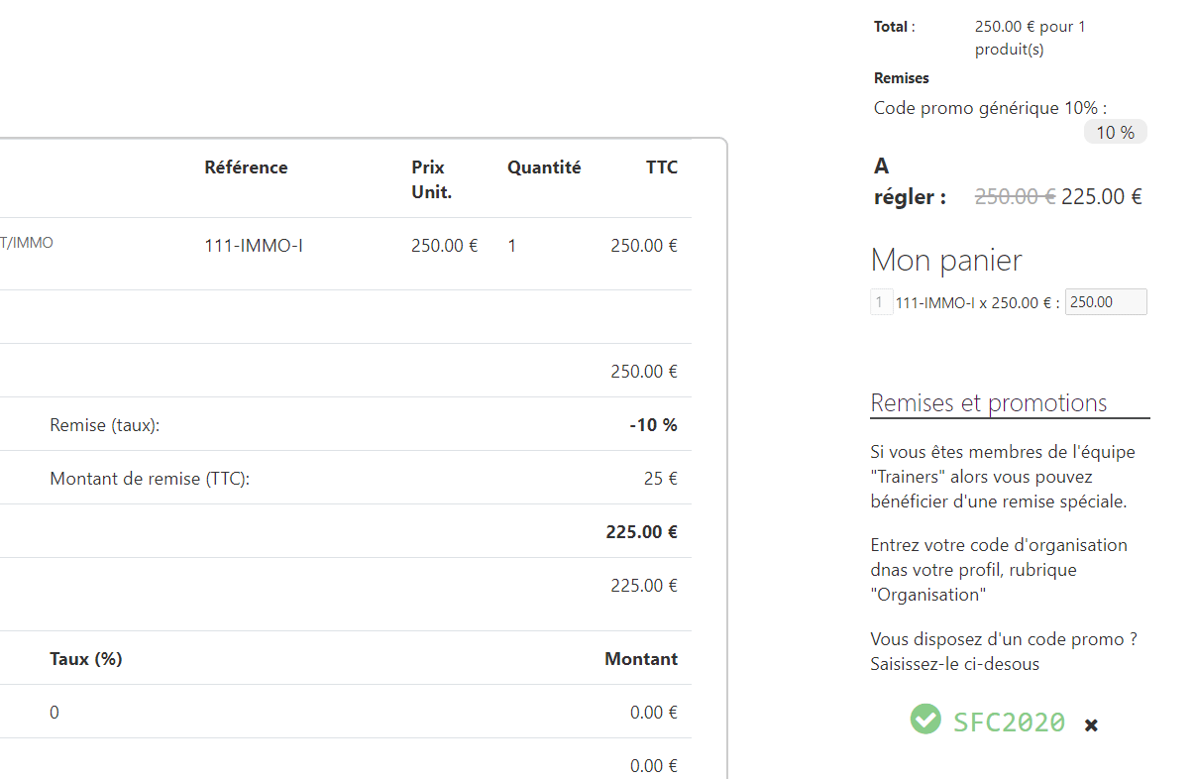

Les différentes remises (doc de structure à transformer en doc d'exemples concrets)
- Remise inconditionnelle
- Remise sur code promo
- Remise sur code promo (multiple)
- Remise sur codes promo "partenaires"
- Remise sur seuil minimal de commande
- Remise sur présentation de capacité (connectés)
- Remise sur institution (profil)
- Remise sur nombre minimal de commandes

Retour configuration et mise en œuvre d'une offre commerciale - Revenir au sommaire du composant Local Shop (Boutique) - Revenir au catalogue

